焊接多功能实训实验室成套设备
焊接多功能实训室成套设备，是把焊工工艺和铆工工艺结合在一个平台上技能训练台。模拟实际工厂企业对焊工和铆工的技术要求，配备常用焊工、铆工工具，让学生自己动手操作，训练工件铆钉固定、装配、安装、维修、调试等技术，实训设备占地面积小，操作方便，其是各大院校、职校、技校不可缺少的理想教学实训设备。
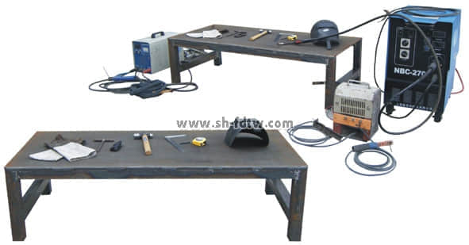
配置清单
1-8项配置每室一套：48000元/套
9-34项配置每桌一套：5000元/套
序号 | 名称 | 规格 | 数量
1 | 电焊机 |  | 1台/室
2 | 保护焊 |  | 1台/室
3 | 氩弧焊机 |  | 1台/室
4 | 空气等离子弧切割机 |  | 1台/室
5 | 空气压缩机 | 静音 | 1台/室
6 | 台钻 |  | 1台/室
7 | 切割机 |  | 1台/室
8 | 焊丝 |  | 1卷/室
9 | 磨光机 |  | 1把
10 | 电焊条 |  | 1盒
11 | 游标卡尺 |  | 1把
12 | 电焊罩 |  | 2个
13 | 钢卷尺 |  | 2把
14 | 直角尺 |  | 2把
15 | 铁锤 |  | 1个
16 | 防紫外线眼镜 |  | 2付
17 | 专用衣服 |  | 2套
18 | 专用手套 |  | 2套
19 | 专用鞋子 |  | 2套
20 | 钻头 | 2月12日 | 1套
21 | 磨光片
22 | 切割片
23 | 手枪钻 |  | 1台
24 | 铆枪 |  | 1把
25 | 铆钉 |  | 1盒
26 | 一字镙丝刀 |  | 2把
27 | 十字镙丝刀 |  | 2把
28 | 圆尺 |  | 1个
29 | 尖嘴钳 |  | 2把
30 | 铁皮剪刀 |  | 1把
31 | 钢锯架 |  | 2把
32 | 钢锯条 |  | 1盒
33 | 钢丝钳 |  | 2把
34 | 焊工桌 | 1500×700 | 1张

